- nuestra vocación de servicio a la Iglesia
y a la humanidad entera,
- nuestro pasado, nuestro futuro y nuestro hoy,
- nuestras esperanzas,
- nuestra vida de convivencia,
- nuestra llamada a vivir la caridad,
dentro de este Instituto de la Caridad de Santa Ana.

Recibe, Virgen Santa, nuestros votos y nuestras promesas,
guárdalos dentro de tu corazón, para que ahora y siempre,
nuestro amor y nuestra alegría, nuestra sinceridad,
nuestra esperanza y toda nuestra vida,
sean presentadas por Ti en ofrenda al Padre,
para alabanza de su gloria. Amén

Canto final
Se puede elegir entre: Mira la Estrella 9/66
Madre de la Esperanza 9/73
Como Tú 9/48
Yo quiero decir que sí 9/47

(Textos tomados del Libro de Cáritas
de Adviento-Navidad)

            
8
8

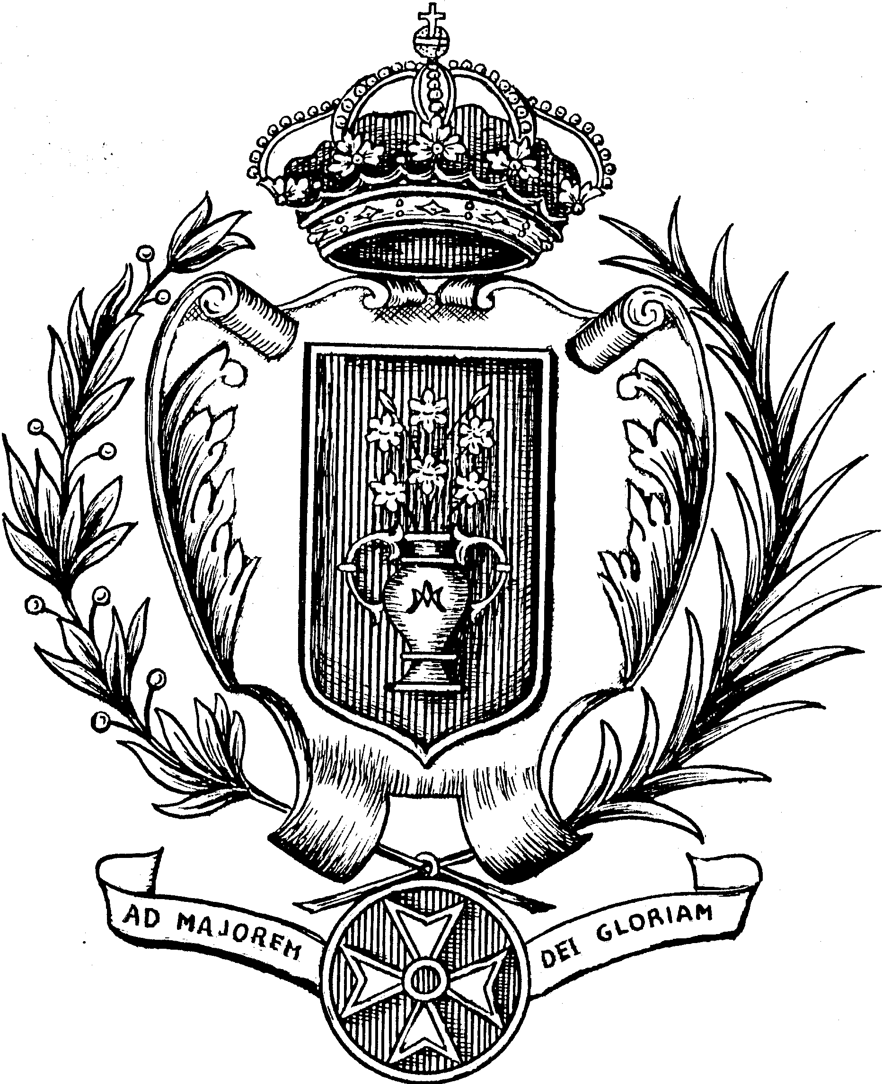
HNAS. DE LA CARIDAD DE SANTA ANA
Provincia del Inmaculado Corazón de María
Delegación Provincial de Pastoral

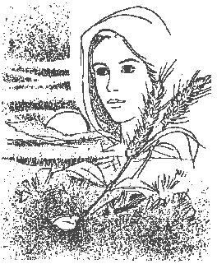

Vigilia de la Inmaculada

CONSAGRACIÓN A LA INMACULADA CONCEPCIÓN

Lectora
Desde nuestros orígenes,
la Congregación se ha consagrado a María
en la Fiesta de su Inmaculada Concepción.
Hoy de nuevo, unidas a todas las Hermanas de la Congregación,
renovamos esta Consagración a la Virgen.

Todas
María, Señora nuestra, que has sido glorificada en los cielos
y por eso eres figura de la Iglesia santa e inmaculada,
que será triunfalmente ensalzada en la vida futura.
María, Madre nuestra, que ahora precedes con tu luz
al peregrinante pueblo de Dios de camino hacia el Padre.
La Iglesia entera y con ella nosotras, tus hijas,
estamos orgullosas de Ti, porque de tu corazón brotó el más bello,
el más grande, el más puro de los amores.
Por amor aceptaste ser Madre del Hijo de Dios,
por amor permaneciste en pie, junto a la cruz salvadora.
Nosotras, que también tenemos necesidad de amar,
acudimos hoy a Ti para que nos enseñes a querer,
para que nos digas cómo tenemos que servir,
para que nos muestres el camino del único y verdadero amor.
Para eso nos consagramos hoy al Padre por medio de Ti,
en la esperanza de que todas y cada una de las que aquí estamos, seamos traspasadas por la fuerza, el fuego y el amor del Divino Espíritu.
A Ti, María, entregamos enteramente:
- nuestro trabajo,
- nuestras alegrías,
- nuestras lágrimas,
- nuestro corazón de hijas de Dios,
- nuestra ilusión de ser santas,
7
EL MEMORIAL
Vivir en la Eucaristía el memorial de la muerte de Cristo, significa tomar con nosotros a quien una vez nos fue entregada como Madre. Significa asumir el compromiso de seguir a Cristo, aprendiendo de su Madre y dejándonos acompañar por Ella. María está presente, como Madre de la Iglesia, en todas nuestras celebraciones eucarísticas.
EL AMÉN
Hay una analogía profunda entre el fiat pronunciado por María en respuesta a las palabras del Ángel y el amén que cada fiel pronuncia cuando recibe el cuerpo del Señor. A María se le pidió creer que su Hijo era Dios. A nosotros se nos pide creer que Jesús, Hijo de Dios, se hace presente, con todo su Ser, en las especies del pan y del vino.

LA COMUNIÓN
María vive una especie de Eucaristía anticipada, una comunión espiritual con su Hijo, que culminará en la Pasión y se manifestará después, en la Pascua, en su participación eucarística presidida por los Apóstoles. Aquel Cuerpo, entregado como sacrificio, ¡era el mismo cuerpo de su Hijo! Recibir la Eucaristía fue para Ella acoger en su corazón al Hijo que había acogido antes en su seno.

Meditación en silencio (si se han leído en alto los textos)

Monitora
El Magnificat es un canto de alabanza y de acción de gracias, de alegría y de esperanza. Es el reconocimiento de la infinita misericordia de Dios. Como la Eucaristía. Cuando María entonó el Magnificat, no sólo estaba llena del Espíritu Santo, sino también de Jesús. Daba gracias por Jesús y en Jesús.
Hagamos nuestros los sentimientos de María y proclamemos su canto de alabanza

Canto: Magnificat
6

Ambientación: la Corona de Adviento, la Biblia y la palabra “FIAT”.

INTRODUCCIÓN

La fiesta de la Inmaculada es un signo de esperanza,
porque Ella es nuestro sueño realizado,
porque con Ella sabemos que el mal puede ser vencido,
que las promesas empiezan a cumplirse.
En esta tarde (o noche) nos acercamos a María para conocerla mejor,
para sentir el perfume de su ternura.
Abrimos los oídos para escuchar sus palabras.
Disponemos nuestro corazón para hacer lo que su Hijo nos diga.
Que en esta Vigilia, María nos ayude a poner a punto:
- Nuestra fe, para decirle “sí” al Señor.
- Nuestra esperanza, para intentarlo de nuevo.
- Nuestra caridad, para que no deje de crecer.

Canto: María, fuiste siempre pobre de Yavé 9/12

Oración (todos)
Dios te salve, María Inmaculada,
florecida de la gracia de Dios,
vela por nosotros, pequeños hijos tuyos,
enséñanos a creer y a confiar,
a guardar la palabra de Dios en el corazón,
a vivir siempre en actitud de disponibilidad y entrega.

LECTURA DE LA PALABRA DE DIOS

Lectora
El misterio de la Visitación es misterio de caridad,
de acogida y de alabanza. María se olvida de sí
para ir a felicitar y a servir a Isabel. El Espíritu llena a ambas mujeres, que prorrumpen en cantos de alabanza. ¡Bendita eres, María!

Evangelio (Lucas 1, 39-45)
Por aquellos días, María se puso en camino
y se fue de prisa a la montaña,
a una ciudad llamada Ain-Karim. Entró en casa de Zacarías
3
y saludó a Isabel. Y cuando Isabel oyó el saludo de María,
el niño empezó a dar saltos en su seno. Entonces Isabel,
llena de Espíritu Santo, exclamó a grandes voces:
"Bendita tú entre las mujeres y bendito el fruto de tu vientre.
Pero ¿cómo es posible que la madre de mi Señor
venga a visitarme? Porque en cuanto oí tu saludo,
el niño empezó a dar saltos de alegría en mi seno.
¡Dichosa tú que has creído!
Porque lo que te ha dicho el Señor se cumplirá".

Oración de alabanza
(Las flores que se van ofreciendo, se colocarán en un recipiente junto a la Virgen.
Se puede ir formando un ramo o una corona))

Bendito sea Dios porque amó a María, hija predilecta,
en el amor de nuestro Señor Jesucristo. (Se ofrece una flor)
Bendito sea Dios porque escogió a María
para madre de nuestro Señor Jesucristo. (Se ofrece una flor)
Bendito sea Dios que purificó a María
por la sangre de nuestro Señor Jesucristo. (Se ofrece una flor)
Bendito sea Dios que bendijo a María
en la persona de nuestro Señor Jesucristo. (Se ofrece una flor)
Bendito sea Dios que colmó a María
de la gracia de nuestro Señor Jesucristo. (Se ofrece una flor)
Bendito sea Dios que glorificó a María
con la gloria de nuestro Señor Jesucristo. (Se ofrece una flor)
Bendito sea Dios que concedió a María
la herencia de Nuestro Señor Jesucristo. (Se ofrece una flor)
Bendito sea Dios que hizo a María
Madre de la Iglesia de nuestro Señor Jesucristo. (Se ofrece una flor)
Bendito sea Dios que anticipó a María
el júbilo de la Iglesia en nuestro Señor Jesucristo. (Se ofrece una flor)

Y bendito sea Dios por María
y por nuestro Señor Jesucristo. (Se ofrece la última flor)

Canto (Elegir: Eres tan sencilla 9/4 – Alégrate, hija de Sión 9/1 – Gracias, Madre 9/37)
4
REFLEXIÓN: MARÍA MUJER EUCARÍSTICA
Monitora
Hemos celebrado un Año Eucarístico y terminamos hoy la celebración del 150 aniversario de la definición dogmática de la Inmaculada Concepción. Hay una íntima relación entre estos dos misterios.
Si la Eucaristía es el signo de una vida entregada por amor, María es una experiencia de amor entregado. María fue también un pan partido para compartir. María fue mujer eucarística con toda su vida.

Textos para meditar en silencio o ser leídos en alto (“Ecclesia de Eucaristía”)
LA FE
Puesto que la Eucaristía es misterio de fe, que supera nuestro entendimiento, nadie como María puede ser el apoyo y guía que necesitamos para acoger el misterio en nuestro corazón, aceptando la invitación de María para obedecerle sin titubeos: “Haced lo que Él os diga”.

LA ESCUCHA
María escucha y acoge la Palabra del Señor, su Dios. Y llena de fe, dice: “He aquí la esclava del Señor, hágase en mí según tu Palabra” (Lc 1,38)

LA OFRENDAY SACRIFICIO
María ha practicado su fe en la Eucaristía antes de que fuera instituida:
- Ofrece su seno virginal para la Encarnación del Verbo de Dios.
- Ofrece a su Hijo en el templo y le anuncian que una espada atravesará su corazón.
- Ofrece su Hijo a todos los hombres como un pan que no deja de partirse y multiplicarse, para que todos puedan comer.
- Ofrece su Hijo muerto al Padre, desde su regazo, por la salvación del mundo, en un sacrificio puro, inmaculado y santo.
5

